STRAPLIED 2020

Meneer Beer en de Woeste Wolven.

TEKST

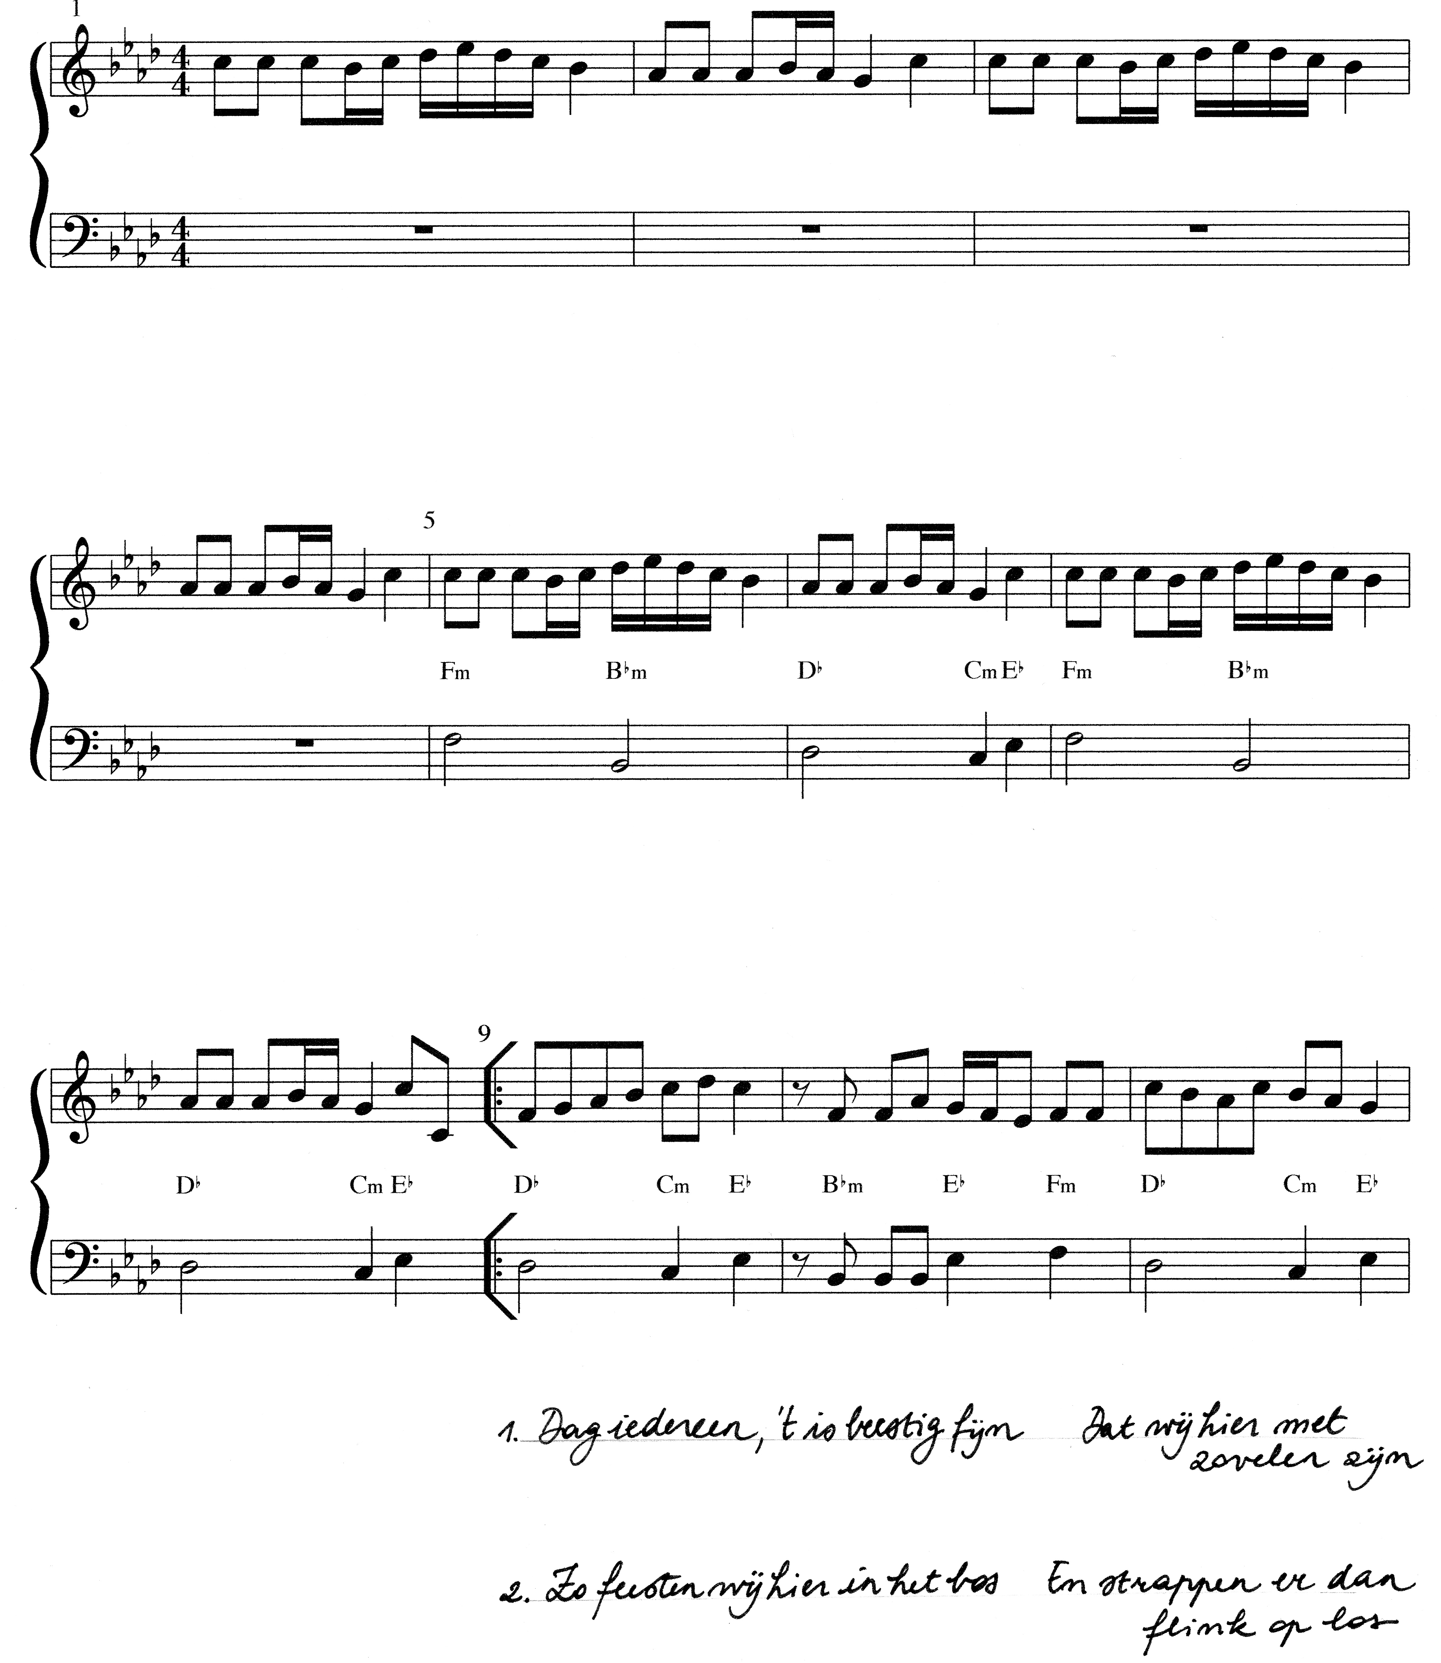

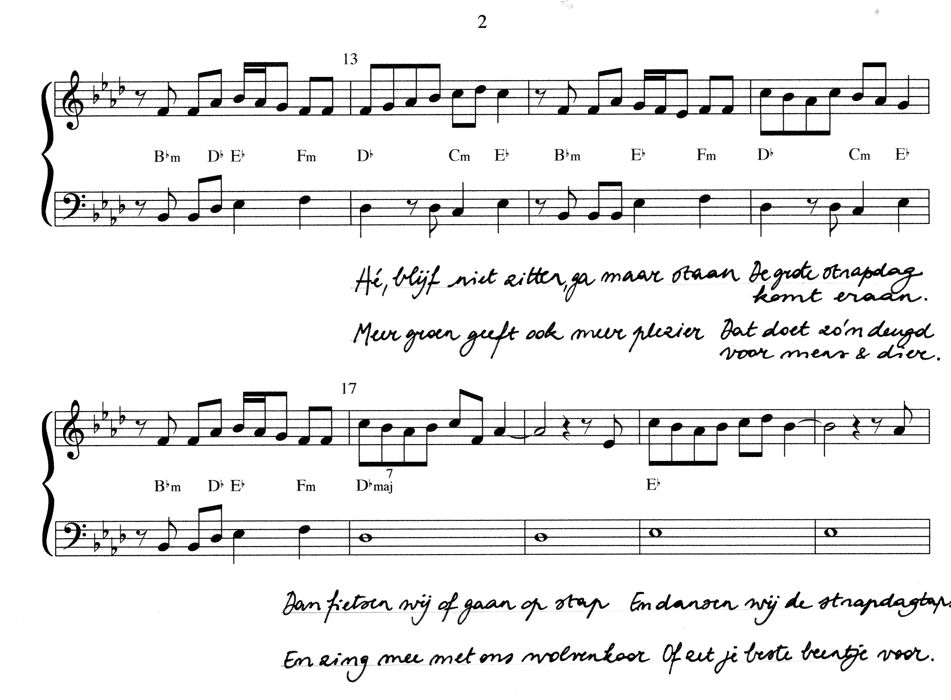
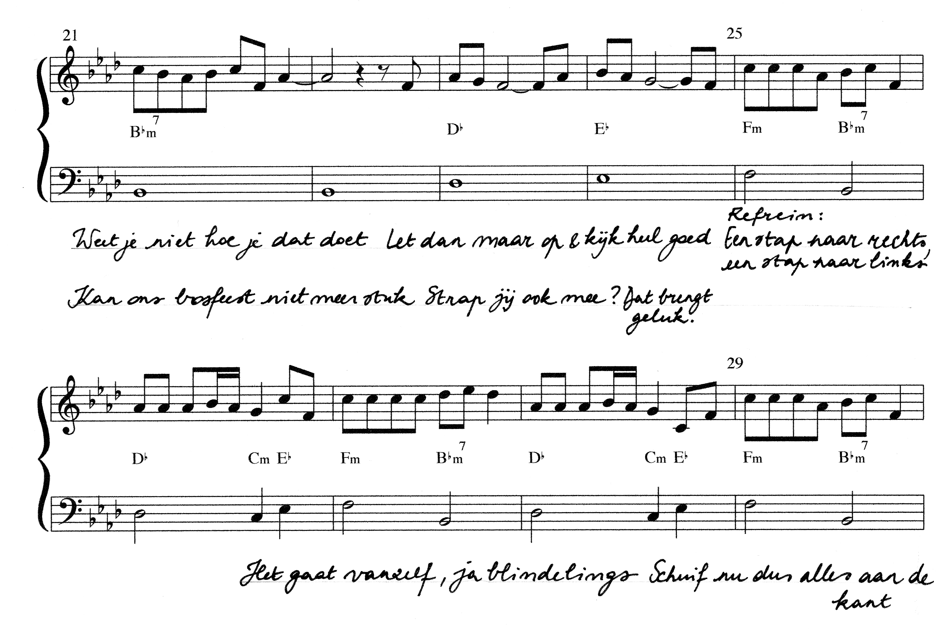

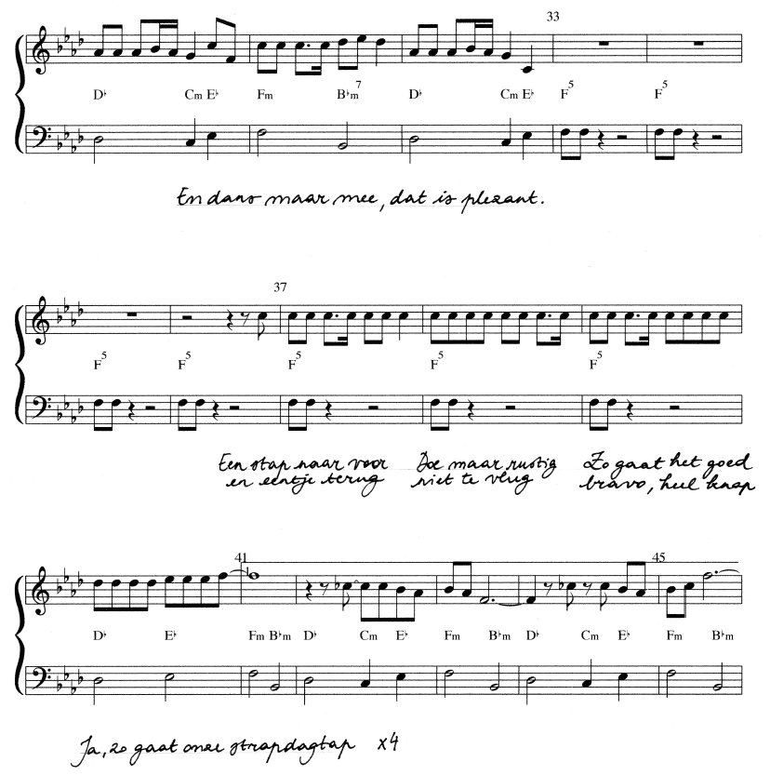

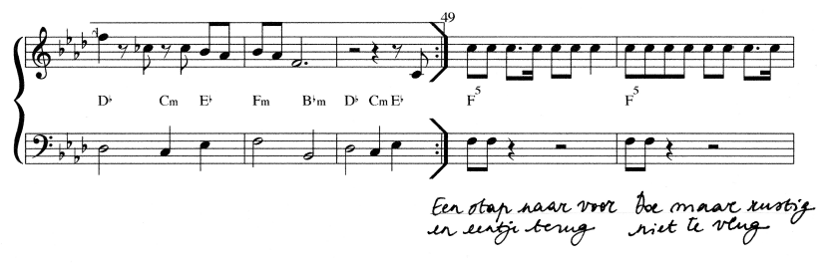

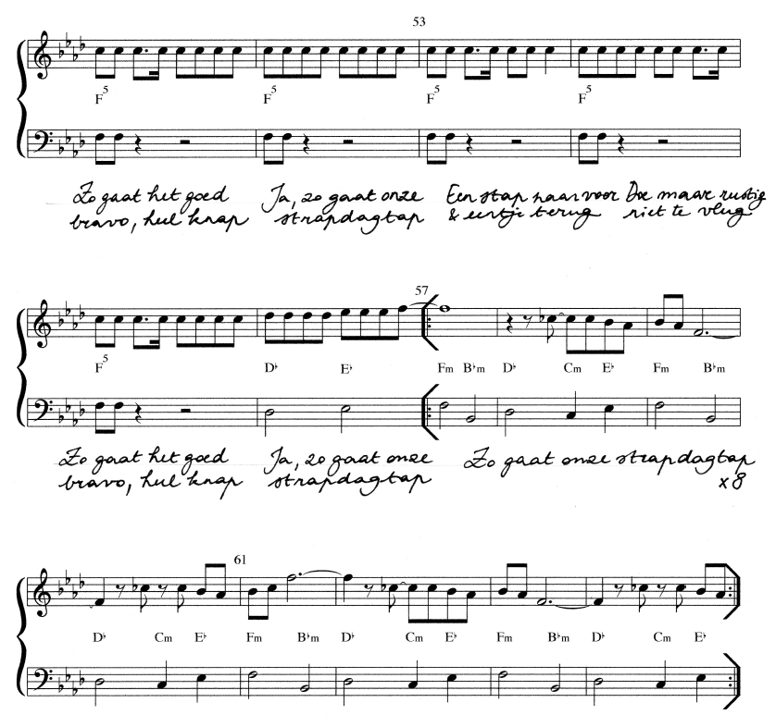

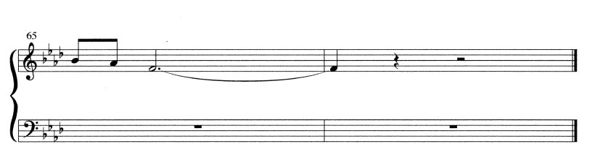

Blijf op de hoogte!

www.octopusplan.info
www.facebook.com/octopusplan
https://www.instagram.com/octopusplan.info/

www.tieret.be
www.walrusonline.be

